实验设计

为了以后的设计，我们需要准备一个实验。这个实验需要解决以下问题：

一、验证RO对在使用不同激励时，其频率差异。这是首要任务，因为这个实验结果决定我们这个idea是否可行。

二、统计一下多个RO下不同激励所对应的frequency variation，是否可以通过改变激励，改变两个RO的frequency大小关系？

###三、使用FPGA实现RO为以后的研究和实验做准备。

实验设计：

平台：

Zedboard, ISE, win8.1 platform.

实验原理：

由于process variation，导致不同的电路具有不同的delay。制作一个RO，由于构成的这个RO的PV，导致这个RO的frequency不同，这种频率可以转换成计数器的值，计数器值越大，表示频率越大。

逻辑设计：

使用LUT和多路选择器构成RO的基本电路，尽量将这些RO的组成放在一个CLB中，便于复制。

需要采集的数据：

RO对在不同的激励下的frequency

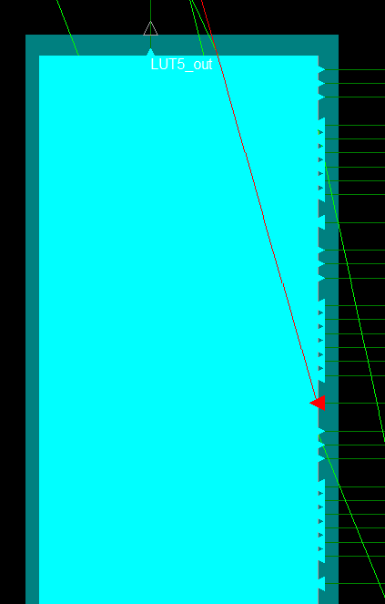

Ro conf1

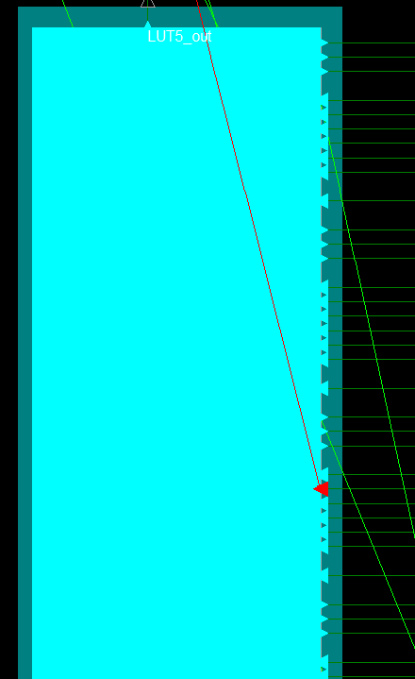

Ro_ena

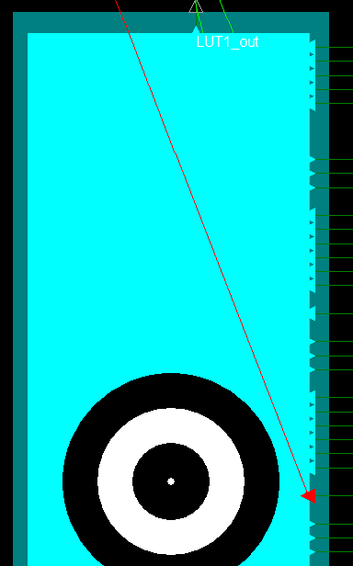Roconf0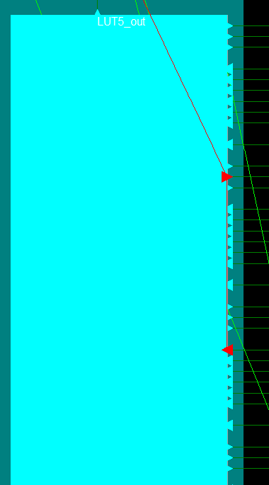 ro_out

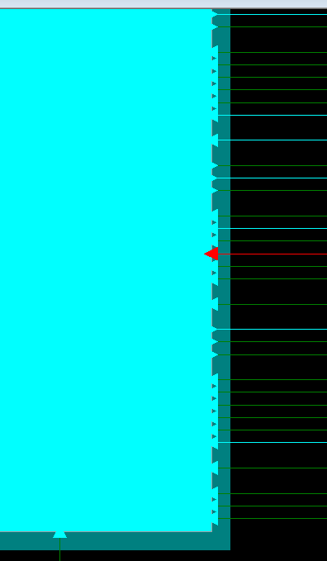ro_ena

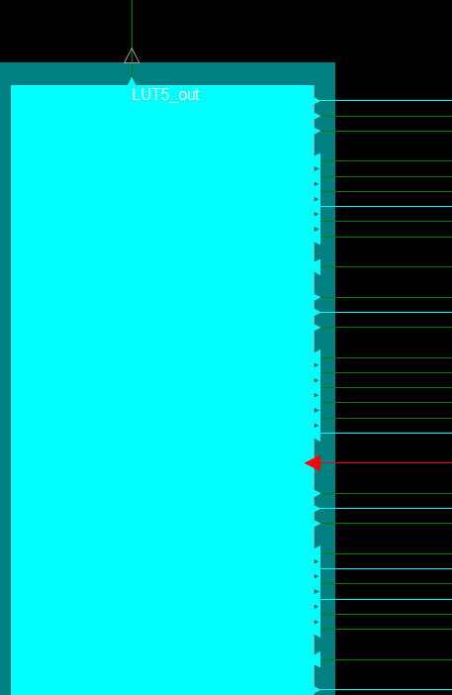conf1

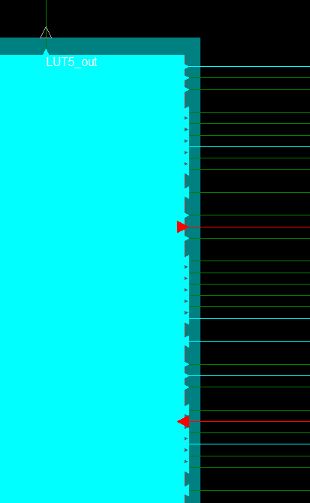ro_out

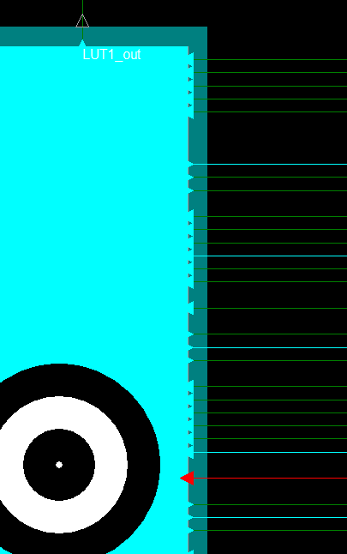

Conf0